МІНІСТЕРСТВО ОСВІТИ І НАУКИ УКРАЇНИ
КОЛЕДЖ ЧЕРНІВЕЦЬКОГО НАЦІОНАЛЬНОГО УНІВЕРСИТЕТУ
ІМЕНІ ЮРІЯ ФЕДЬКОВИЧА

ЗВІТ

про навчальну практику
студент(а/ки) II курсу, спеціальності
«Комп`ютерні науки»
204(214) групи
(прізвище, ім'я та по-батькові)

Період практики з “__________” 20__ р. по “_________” 20__ р.

Керівник практики від коледжу:
викл. Ковдриш В.В. __________
/підпис/

Оцінка:_________ __________
/підпис/

ЧЕРНІВЦІ, 2020

ТАБЛИЦЯ ОЦІНЮВАННЯ

Завдання | Оцінка за завдання | Підпис керівника практики
Завдання 1.
Завдання 2.
Завдання 3.
Завдання 4.
Завдання 5.
Завдання 6.
Завдання 7.
Завдання 8.
Завдання 9.
Завдання 10.
Завдання 11.
Завдання 12.
Завдання 13.
Завдання 14.
Оформлення звіту
Захист звіту
Підсумкова оцінка за навчальну практику

Зміст
Завдання 1 5
ПОСТАНОВКА ЗАДАЧІ 6
Опис завдання 6
ТЕОРЕТИЧНІ ВІДОМОСТІ 6
СХЕМИ АЛГОРИТМІВ ОСНОВНИХ ФУНКЦІЙ 6
Висновок 6
Додаток(а) 6
Додаток(б) 6
Завдання 2 7
ПОСТАНОВКА ЗАДАЧІ 8
Опис завдання 8
ТЕОРЕТИЧНІ ВІДОМОСТІ 8
СХЕМИ АЛГОРИТМІВ ОСНОВНИХ ФУНКЦІЙ 8
Висновок 8
Додаток(а) 8
Додаток(б) 8
Завдання 3 9
ПОСТАНОВКА ЗАДАЧІ 10
Опис завдання 10
ТЕОРЕТИЧНІ ВІДОМОСТІ 10
СХЕМИ АЛГОРИТМІВ ОСНОВНИХ ФУНКЦІЙ 10
Висновок 10
Додаток(а) 10
Додаток(б) 10
Завдання 4 11
ПОСТАНОВКА ЗАДАЧІ 12
Опис завдання 12
ТЕОРЕТИЧНІ ВІДОМОСТІ 12
СХЕМИ АЛГОРИТМІВ ОСНОВНИХ ФУНКЦІЙ 12
Висновок 12
Додаток(а) 12
Додаток(б) 12
Завдання 5 13
ПОСТАНОВКА ЗАДАЧІ 14
Опис завдання 14
ТЕОРЕТИЧНІ ВІДОМОСТІ 15
СХЕМИ АЛГОРИТМІВ ОСНОВНИХ ФУНКЦІЙ 16
Список підключених бібліотек: 16
Список використаних класів: 16
Список використаних функції: 16
Висновок 17
Додаток(а) 18
main.cpp 18
vidomist.cpp 18
vidomist.h 19
Додаток(б) 29

Завдання 2

ПОСТАНОВКА ЗАДАЧІ

Опис завдання
Знайти середнє квадратичне трьох максимальних елементiв масиву R(10). Вивести заданий масив та обчислені величини.

ТЕОРЕТИЧНІ ВІДОМОСТІ
Варіант 25

Список підключених бібліотек:

stdio.h
stdlib.h
Програма знаходить 3 максимальні елементи і їхнє середнє квадратичне.
У програмі застосований масив R з кількість чисел 10.

СХЕМИ АЛГОРИТМІВ ОСНОВНИХ ФУНКЦІЙ

Висновок

Додаток(а)
#include <stdio.h>
#include <stdlib.h>
int main(int argc, char *argv[]) {
int R[10];
int i;
int max1, max2, max3;
float ser;
for (i = 0; i<10; i++)
{
printf("R[%d] = ", i);
scanf("%d", &R[i]);
}
for ( i = 0; i < 10; i++)
{
if ((R[i]) > max1)
max1 = R[i];}
for ( i = 0; i < 10; i++)
{
if (R[i]>max2 && R[i]<max1 )
max2 = R[i];}
for ( i = 0; i < 10; i++)
{
if (R[i]>max3 && R[i]<max1 && R[i]<max2 )
max3 = R[i];}
ser=(max1*max1+max2*max2+max3*max3)/3;

for (i = 0; i<10; i++)
{
printf("%d ",R[i]);}
printf ("\n seredne %f",ser);
printf ("\n max1 %d",max1);
printf (" max2 %d",max2);
printf (" max3 %d",max3);
return 0;
}

Додаток(б)
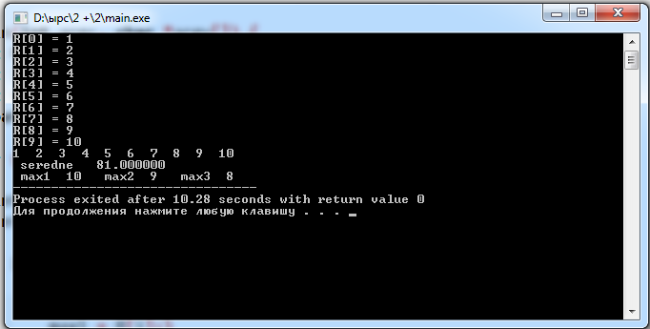

Завдання 3

ПОСТАНОВКА ЗАДАЧІ

Опис завдання
В кожному стовпчику заданої матриці H(3,8) знайти суму всіх парних елементів. Вивести вихідну матрицю та суми вказаних елементів.

В заданій матриці Т(6,6) визначити найбільший елемент із від’ємних елементів головної діагоналі. Вивести вихідну матрицю, найбільший елемент та його індекси.

ТЕОРЕТИЧНІ ВІДОМОСТІ
У задачах використано 3 бібліотеки stdio, stdlib, math.
Перша програма знаходить суму всіх парних елементів у кожному стовпчику.
Друга програма знаходить максимальний елемент з від`ємних елементів головної діагоналі.
Програми заповнюються автоматично.

СХЕМИ АЛГОРИТМІВ ОСНОВНИХ ФУНКЦІЙ

Висновок

Додаток(а)
1.
#include <stdio.h>
#include <stdlib.h>
#include <math.h>
int main(int argc, char *argv[]) {
int H[3][8];
int i,j,n,g;
int sum[8];
for(i=0; i<3;i++) {
for(j=0; j<8; j++) {
H[i][j]=rand() % 10;}}

for(i=0; i<3;i++) {
printf("\n");
for(j=0; j<8; j++) {
printf(" %d",H[i][j]);}}

for(i=0; i<3;i++) {

for(j=0; j<8; j++) {
n=j;
if ((H[i][j]%2)==0)
sum[j]+=H[i][j];
}}
printf("\n");
for(j=0; j<8; j++){
printf(" suma %d",sum[j]);
}

return 0;
}

2.
#include <stdio.h>
#include <stdlib.h>
#include <math.h>
int main(int argc, char *argv[]) {
int T[6][6];
int i,j;
int max,n,k;
for(i=0; i<6;i++) {
for(j=0; j<6; j++) {
T[i][j]=rand() % 10 -9;}}

max=T[0][0];

for(i=0; i<6; i++) {
for(j=0; j<6; j++) {
if (i=j) {
if (T[i][j]<0){
if( T[i][j]>max ){
max=T[i][j];
n=i;
k=j;}}
}}}
for(i=0; i<6; i++) {
printf("\n");
for(j=0; j<6; j++) {
printf (" %d",T[i][j]);}}
printf("\n max= %d",max);
printf(" index %d %d",n,k);
return 0;
}

Додаток(б)

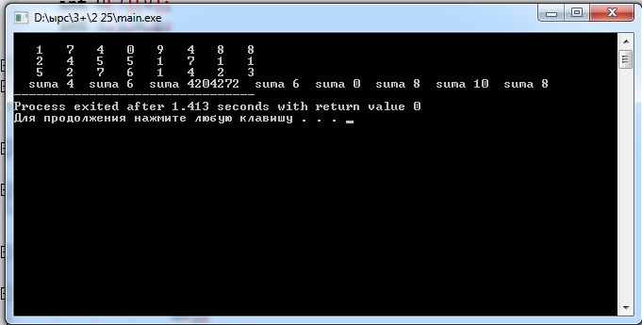

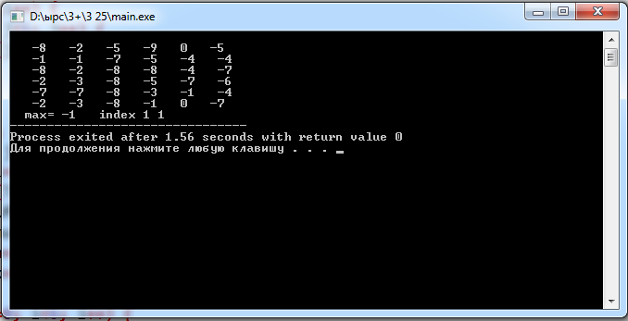

Завдання 4

ПОСТАНОВКА ЗАДАЧІ

Опис завдання
В заданій матриці Т(6,6) визначити найбільший елемент із від’ємних елементів головної діагоналі. Вивести вихідну матрицю, найбільший елемент та його індекси.

ТЕОРЕТИЧНІ ВІДОМОСТІ

СХЕМИ АЛГОРИТМІВ ОСНОВНИХ ФУНКЦІЙ

Висновок

Додаток(а)
2.
#include <stdio.h>
#include <stdlib.h>
#include <math.h>
int main(int argc, char *argv[]) {
int T[6][6];
int i,j;
int max,n,k;
for(i=0; i<6;i++) {
for(j=0; j<6; j++) {
T[i][j]=rand() % 10 -9;}}

max=T[0][0];

for(i=0; i<6; i++) {
for(j=0; j<6; j++) {
if (i=j) {
if (T[i][j]<0){
if( T[i][j]>max ){
max=T[i][j];
n=i;
k=j;}}
}}}
for(i=0; i<6; i++) {
printf("\n");
for(j=0; j<6; j++) {
printf (" %d",T[i][j]);}}
printf("\n max= %d",max);
printf(" index %d %d",n,k);
return 0;
}

Додаток(б)

Завдання 5

ПОСТАНОВКА ЗАДАЧІ

Опис завдання
Дано матрицю А розмірності nxп. Використовуючи вказівники, замінити парні елементи масиву слідом матриці.

ТЕОРЕТИЧНІ ВІДОМОСТІ

СХЕМИ АЛГОРИТМІВ ОСНОВНИХ ФУНКЦІЙ

Висновок

Додаток(а)
#include <stdio.h>
#include <stdlib.h>

/* run this program using the console pauser or add your own getch, system("pause") or input loop */

int main(int argc, char *argv[]) {
int i,j,n,x;
int A[n][n];
printf("Vvedit rozmir");
scanf("%d",&n);
printf("Vvedit zaminu");
scanf("%d",&x);
for(i=0; i<n;i++) {
for(j=0; j<n; j++) {
A[i][j]=rand() % 10 -9;}}

for(i=0; i<n; i++) {
printf("\n");
for(j=0; j<n; j++) {
printf (" %d",A[i][j]);}}

for(i=0; i<n;i++) {
for(j=0; j<n; j++) {
if (A[i][j]%2 == 0)
A[i][j]=x;}}

for(i=0; i<n; i++) {
printf("\n");
for(j=0; j<n; j++) {
printf (" %d",A[i][j]);}}

return 0;
}

Додаток(б)
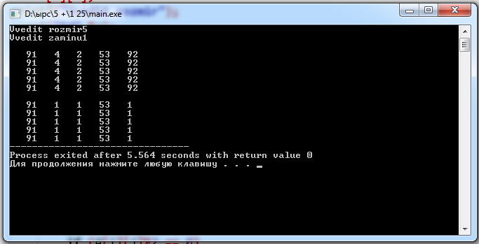

Завдання 6

ПОСТАНОВКА ЗАДАЧІ

Опис завдання
В якому населеному пункті другий кандидат набрав мінімальну кількість голосів?
Ввести прізвище, ім’я та по батькові як одне дане типу рядок. Визначити довжину рядка і кількість букв «а» у ньому.
Вивести ім’я великими літерами та кількість букв в імені по батькові

ТЕОРЕТИЧНІ ВІДОМОСТІ

СХЕМИ АЛГОРИТМІВ ОСНОВНИХ ФУНКЦІЙ

Висновок

Додаток(а)
#include <stdio.h>
#include <stdlib.h>
#include <math.h>
int main() {

int min;
int k,n;
int z=0;
int A[6][5];
randomize(300) ;

for( k=0; k<6;k++) {
for( n=0; n<5; n++) {

A[k][n]= random(300);
}}

for(k=0; k<6;k++) {
printf("\n");
for(n=0; n<5; n++) {
printf (" %d",A[k][n]);}}

for(n=0; n<5; n++) {
if (min>A[2][n])
min=A[2][n];
z=n+1;}
printf("min golosiv nabrav %d",z);

return 0;
}

2
#include <assert.h>
#include <stdio.h>
#include <ctype.h>
int
main ()
{
int n;
printf("Vvedit imya");
char c;
while ((c = getchar ()) != EOF) {
if ('a' <= c && c <= 'z') {
c += 'A' - 'a';
}
putchar (c);
}
assert (! ferror (stdin));

return 0;
}

Додаток(б)

Завдання 7

ПОСТАНОВКА ЗАДАЧІ

Опис завдання
- Утворити і вивести масив y з елементами y_{k}=f_{i+1}(k), де k=1,12, і- номер варіанта. Для розрахунку y_{k} створити функцію користувача. Скласти ще одну функцію користувача для пошуку даних у цьому масиві. Критерії пошуку взяти відповідно свого варіанту. Шукані дані вивести в головній функції. Обчислити суму всіх від’ємних значень елементів масиву та визначити їх кількість та кількість додатних елементів.
- Утворити і вивести масив А, елементи якого описані формулою , m,n=1…4, i – номер варіанта. Скласти функцію користувача для пошуку даних у цьому масиві. Критерії пошуку взяти відповідно свого варіанту, якщо критерії пошуку не відповідають вашим даним вибрати свої значення для пошуку. Шукані дані вивести в головній функції.Обчислити добуток елементів під головною діагоналлю та кількість елементів на головною діагоналлю.

ТЕОРЕТИЧНІ ВІДОМОСТІ

СХЕМИ АЛГОРИТМІВ ОСНОВНИХ ФУНКЦІЙ

Висновок

Додаток(а)
#include <stdio.h>
#include <stdlib.h>
#include <time.h>
/* run this program using the console pauser or add your own getch, system("pause") or input loop */

void func(int n,int *a)
{ srand(time(NULL));
int i;
for(i=0;i<n;i++)
{a[i]=rand()%23-25;
printf("%d\t",a[i]);

}
}
void sum(int n,int *a)
{
int i, idx,sum,kil;
for(i=0;i<n;i++)
{
if(a[i]<0)
sum+=a[i];
kil=kil+1;
}
printf("suma= %d ",sum);
printf("kilkist -",kil);
}
void kilkist(int n,int *a)
{ int plus,i;
for(i=0;i<n;i++)
{
if(a[i]>0)
plus=plus+1;
}
printf("plus= %d",plus);
}

int main(int argc, char *argv[]) {
srand(time(NULL));
int n;
printf("Size of array\n");
scanf("%d",&n);
int a[n];
printf("Array:\n");
func(n,*a);
sum(n,*a);
kilkist(n,*a);
return 0;
}

Додаток(б)

Завдання 8

ПОСТАНОВКА ЗАДАЧІ

Опис завдання
Дано перший член та знаменник геометричної прогресії. Написати рекурсивну функцію для знаходження суми n її членів 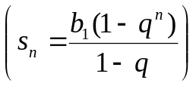.

ТЕОРЕТИЧНІ ВІДОМОСТІ
Задача шукає суму геометричної прогресії.
У задачі використовується 3 бібліотеки stdio, stdlib, math.
У програмі було викорестано функція pow(n,q) яка підносить число n до степеня q.

СХЕМИ АЛГОРИТМІВ ОСНОВНИХ ФУНКЦІЙ

Висновок

Додаток(а)
#include <stdio.h>
#include <stdlib.h>
#include <math.h>

int main(int argc, char *argv[]) {
int n;
float S,q,b,g;
printf ("Vvedit b1 ");
scanf("%f",&b);
printf ("Vvedit q");
scanf("%f",&q);
printf ("Vvedit n");
scanf("%f",&n);
g=pow(n,q);
S =(b*(1-g))/(1-q);
printf("S= %0.2f",S);
return 0;
}

Додаток(б)

Завдання 9

ПОСТАНОВКА ЗАДАЧІ

Опис завдання
Дано символьний масив S. Виділити для нього необхідний обсяг динамічної пам’яті. Перетворити його таким чином, щоб на початку масиву містилися голосні літери, а потім приголосні. Пробіли повинні видалятися. Вивільніть динамічну пам'ять.

ТЕОРЕТИЧНІ ВІДОМОСТІ

СХЕМИ АЛГОРИТМІВ ОСНОВНИХ ФУНКЦІЙ

Висновок

Додаток(а)

Додаток(б)

Завдання 10

ПОСТАНОВКА ЗАДАЧІ

Опис завдання
Є така інформація про фільми:
– назва;
– режисер (прізвище, ім'я);
– країна;
– рік випуску;
– вартість (витрати на випуск);
– дохід.
Визначити, чи є в списку такі фільми, витрати на випуск яких перевищують дохід від них. Якщо так, то скласти їх список із зазначенням прізвища режисера і країни. Результат зберегти у вигляді масиву, який розташувати в динамічної пам'яті. Визначити режисера, чиї фільми (в сумі) принесли найбільший дохід.

ТЕОРЕТИЧНІ ВІДОМОСТІ
Програма може знайти і вивисти автора фільм якого не окупив себе.
Дані вводяться автоматично.

Висновок

Додаток(а)
#include <stdio.h>
#include <stdlib.h>
#include <string.h>
#include <locale.h>

typedef struct
{
char name[20];
int price;
int age;
char cantri[10];
char avtor[10];
int doxid;
} cinema;

int main(int argc, char *argv[])
{

int i=0,j=0,k=1;

char tmp[3]="Yes";

cinema *info;
info = (cinema *) calloc (k,sizeof(cinema));

while (strcmp(tmp,"Yes")==0)
{
printf("Put in cinema \n");

printf ("avtor): ");
scanf("%s",info[i].avtor);

printf ("Name:");
scanf ("%s",info[i].name);

printf ("Price:");
scanf ("%d",&info[i].price);

printf ("Age:");
scanf ("%d",&info[i].age);

printf ("cantri");
scanf ("%s",info[i].cantri);

printf ("doxid: ");
scanf("%s",info[i].doxid);

printf ("Input more?(Yes/No) ");
scanf ("%s",tmp);

if (strcmp(tmp,"Yes")==0)
{
i++;k++;
info = (cinema*)realloc(info, sizeof(cinema)*k);
}
printf ("\n");
}

char *a;
char *x;
int b,t;

a = malloc(10 * sizeof(char));
x = malloc(10 * sizeof(char));

for (i=0;i<k;i++)
{
if (info[i].doxid < info[i].price)
{
b=b+1;
for (t=0;t<b;t++)
{
a[t]=info[i].avtor;
x[t]=info[i].cantri;
}
}
}
for (t=0;t<b;t++){
printf("avtor %s",a[t]);
printf(" cantri %s",x[t]);
}

system("pause");
return 0;
}

Додаток(б)

Завдання 11

ПОСТАНОВКА ЗАДАЧІ

Опис завдання
Дано назви 26 міст і країн, у яких вони перебувають. Серед них є міста, що перебувають в Італії. Надрукувати їхньої назви.

ТЕОРЕТИЧНІ ВІДОМОСТІ
Програма знаходить і виводи міста які знаходяться в Італії.
Дані вводятся вручну.
У програмі застосовується функція strcmp яка порівнює символи.

СХЕМИ АЛГОРИТМІВ ОСНОВНИХ ФУНКЦІЙ

Висновок

Додаток(а)
#include <stdio.h>
#include <stdlib.h>

int main(int argc, char *argv[]) {
char mista[26];
char cantri[26];
char vxode[26];
int i,j,v=0;
for (i=0;i<26;i++){
printf("vvedit misto");
scanf(" %s",mista[i]);
printf("vvedit cantri");
scanf("%s",cantri[i]);
}
char b[20]= "Italiya";
for (i=0;i<26;i++){
if (strcmp (cantri[i],b)==0)
v=v+1;
for (j=0;j<v;j++){
vxode[j]=mista[i];
}}
prtintf("\n");
for (j=0;j<v;j++){
prtintf(" v italiyi %s",vxode[j]);}

return 0;
}

Додаток(б)

Завдання 12

ПОСТАНОВКА ЗАДАЧІ

Опис завдання
Створити двозв’язний лінійний список, елементами якого є символи, що не повторюються та додатні числа. Поміняти місцями елементи, знаходяться по сусідству. Відсортувати список в алфавітному порядку. Вивільнити динамічну пам’ять.

ТЕОРЕТИЧНІ ВІДОМОСТІ

СХЕМИ АЛГОРИТМІВ ОСНОВНИХ ФУНКЦІЙ

Висновок

Додаток(а)

Додаток(б)

Завдання 13

ПОСТАНОВКА ЗАДАЧІ

Опис завдання
Дано ціле число K та текстовий файл. Видалити з файлу останні K рядків.

Задано текст, слова в якому розділені пробілами і розділовими знаками. Розробити програму, яка знаходить і вилучає всі слова, літери в яких розміщені в лексикографічному порядку.

ТЕОРЕТИЧНІ ВІДОМОСТІ

СХЕМИ АЛГОРИТМІВ ОСНОВНИХ ФУНКЦІЙ

Висновок

Додаток(а)

Додаток(б)

Завдання 14

ПОСТАНОВКА ЗАДАЧІ

Опис завдання
Дано рядок S. Впорядкувати всі слова рядка за алфавітом (за першою літерою слова).
Задано символьні рядки. Рядок, який складається із декількох послідовностей символів (наборів символів), які розділяються не менше ніж одним символом пробілу (' '). Для кожного рядка знайти послідовності символів у яких є:
шістнадцяткові цифри ('0', '1', ..., '9', 'a'-'f' ) на знак '+';

ТЕОРЕТИЧНІ ВІДОМОСТІ
Було використано 3 быблыотеки stdio, stdlib, string
Програма заміняє шістнадцяткові цифри на знак +.

СХЕМИ АЛГОРИТМІВ ОСНОВНИХ ФУНКЦІЙ

Висновок

Додаток(а)
#include <stdio.h>
#include <stdlib.h>
#include <string.h>

int main(int argc, char *argv[]) {
char s[255];
int n, i,j;
printf("Enter text\n");
gets(s);

n=strlen(s);
int kil=0;
int k1=0,k2;
for(i=0;i<=n;i++)
{ kil=0;
if(s[i]==' ') {k2=i;
for(j=k1;j<k2;j++)
if(((s[j]>='1')&& (s[j]<='9'))||(s[j]>='A')&&(s[j]<='F'))
s[j]='+';
{
for(j=k1;j<k2;j++)
printf("%c",s[j]);
printf("\n");
}

k1=k2+1;}}

return 0;
}

Додаток(б)

